**Муниципальное бюджетное дошкольное образовательное учреждение**

**«Детский сад общеразвивающего вида №59»**

**Название проекта:** «Почему у жирафа шея длинная?»

Он видит очень далеко,

Его увидеть нам легко,

Стоит он часто в зоопарке,

Ведь это дом его родной,

Он обладатель длинной шеи

И много пятнышек на нем,

А зовется он … ЖИРАФОМ 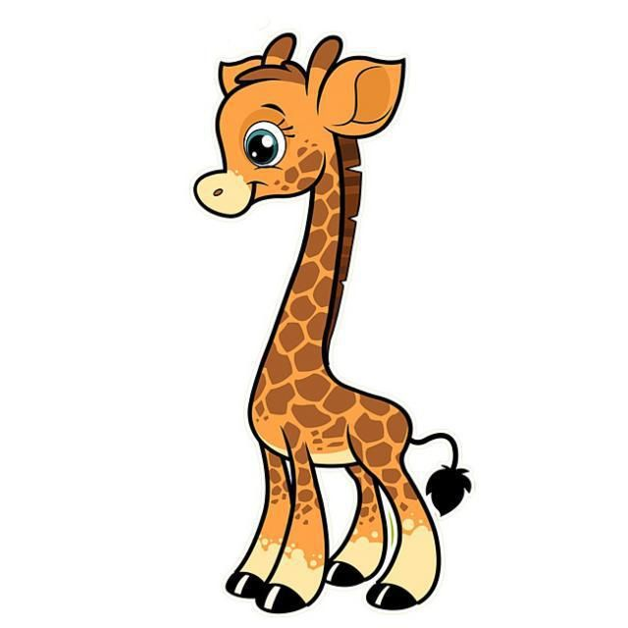 **Автор:** Капкова Елена Николаевна

Новомосковск, 2019

**Методический паспорт проекта**

**«Почему у жирафа шея длинная»**

**Адресация:** всем участникам образовательного процесса (дети средней группы № 2, родители воспитанников, педагоги)

**Вид проекта:** познавательный

**Цель:** расширять знания детей о животных жарких стран

**Задачи:**

* Уточнять и закреплять знания детей о жирафе,
* Развивать внимание, память, мышление. Развивать фантазию детей во время беседы.
* Воспитывать у детей эмоционально положительное отношение к животным жарких стран.
* Воспитывать умение внимательно слушать воспитателя и других детей.
* Познакомить детей с новыми представителями южных стран, с особенностями их образа жизни, питания, жилища.
* Расширить у детей знания и представления об особенностях внешнего вида
* Привлечь родителей к образовательной деятельности в детском саду посредством сопровождения ребенка в поисках необходимой информации в журналах, книгах, интернете, в оказании помощи в изготовлении продуктов **проекта.**

**Срок реализации:** неделя (28.10.2019 по 01.11.2019)

**Возраст воспитанников:** 4-5 лет

**Дополнительно привлекаемые участники:** музыкальный руководитель

**Обеспечение:**

* Демонстрационные картинки «Животные жарких стран»;
* ноутбук, проектор, сеть Интернет;
* раскраски по теме;
* пластилин;
* дидактические игры;
* макеты животных из жарких стран;
* иллюстрация «Жирафа»;
* музыкально- мультипликационный показ «Жираф и шар»
* Д/и «Кто где живет?», «Чей детеныш?», «Где чья мама?»

**Мотивация к работе:** в Африке обитают многие животные. Все они разные. Среди них есть жираф. Но почему только у него такая длинная шея?

**Актуальность темы:** дети в дошкольном детстве имеют ограниченные представления об обитателях других стран. Участие детей в проекте позволит максимально обогатить знания и представления о животных, их повадках, развить связную речь, творческие способности детей, поисковую деятельность.

**Предполагаемые результаты:**

***Обобщающие понятия, представления:*** дать представления о том, какие животные живут в жарких странах, какие животные самые высокие, самые маленькие, чем питаются. На показе иллюстраций подвести к тому, что в Африке есть самое высокое животное.

***Новые знания, на получение которых нацелен результат проекта*:** познакомить детей о жирафе как о самом высоком животном Африки. Формирование знаний детей о Жирафе его повадках, особенностях внешнего вида, места обитания, образа жизни.

***Воспитательная составляющая проекта:***воспитание доброго, бережного отношения к животным, развитие любознательности.

**Формы работы по реализации проекта:**

* Непрерывная образовательная деятельность
* Совместная деятельность педагога с детьми
* Совместная работа детей и родителей
* Создание развивающей предметно-пространственной среды
* В режимных моментах

**Результат проекта**

**-**  знают о животных жарких стран, их повадках, особенностях внешнего вида, месте обитания, образе жизни;

- умеют отгадывать загадки, импровизировать, сочетать речь с движениями, составлять целое изображение из частей;

**Форма презентации конечного продукта:**

1. Создание макета «Жители Африки»
2. Оформление выставки детского творчества
3. Стенгазета «Почему у жирафа шея длинная»

**Реализация проекта:**

***Познавательное направление***

**Беседы:**

* «Как люди заботятся о диких животных»
* «Животные жарких и северных стран»
* **Презентации:**
* «Животные жарких стран»
* «Этот удивительный жираф»
* **Просмотр иллюстраций:**
* «Дикие животные жарких и северных стран»
* **ФЭМП**
* Дидактические игры : «Найди пару», «Сколько жирафов»;
* Математическая игра «Разрезные картинки»; «Зверюшки на дорожке»
* **Речевое направление**
* Чтение художественной литературы К.Чуковского «Айболит»
* Отгадывание загадок и животных Африки
* Дидактические игры « Скажи правильно»; «Кто, чем питается»; «Один – много»; «Найди мою тень»; «Четвертый лишний»
* Музыкальный мультфильм «Жираф и шарф»
* **Социально-личностное направление**
* Собери картинку из частей «Жираф», «Слон», «Тигр»
* Настольно-печатная игра «Маугли»
* Сюжетно-ролевая игра «Зоопарк»; «Ветеринарная клиника»

**Физическая культура**

**Подвижные игры:**

* «Охотники и звери»; «Гепард и антилопы»

**Художественно-эстетическое направление**

**Рисование**

* Раскраски по теме
* Рисование «Жираф»

**Лепка**

* «Поможем жирафу»

**Конструирование**

* Постройка забора для жирафа

**Музыкальная деятельность**

* Музыкальная игра «У жирафа пятна, пятнышки везде»
* Слушание звуки «Африки» и «Севера»

**Взаимодействие с семьями воспитанников**

* «Почитаем детям дома» (список литературы для чтения дома)
* Изготовление книжки-малышки и стенгазеты «Почему у жирафа шея длинная»

Приложения

Просмотр музыкального мультфильма «Жираф и шарф»

Презентация «Этот удивительный жираф»

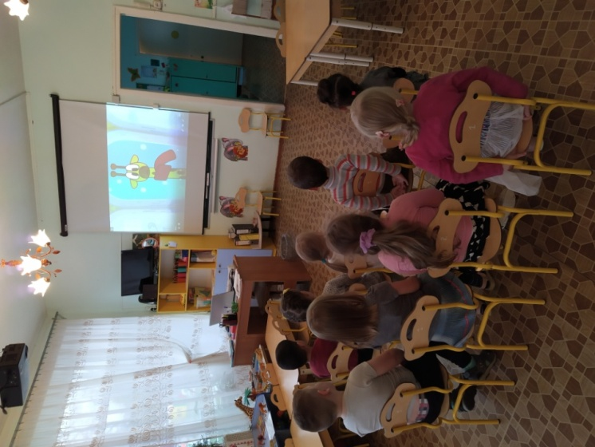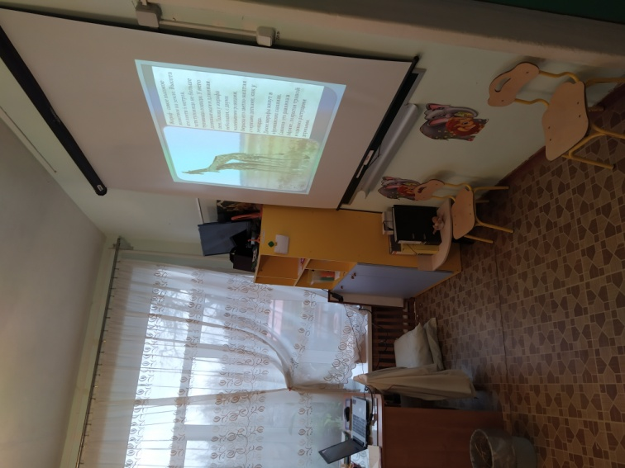

Раскрашиваем животных

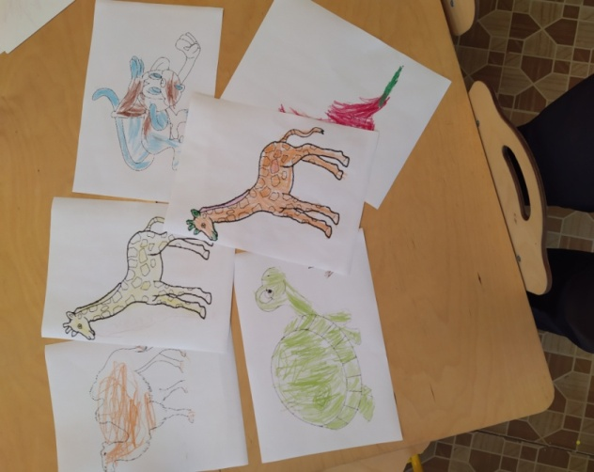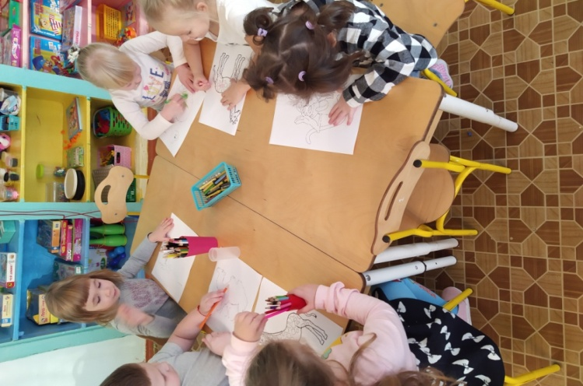

НОД по формированию элементарных математических представлений «Необычный  зоопарк»

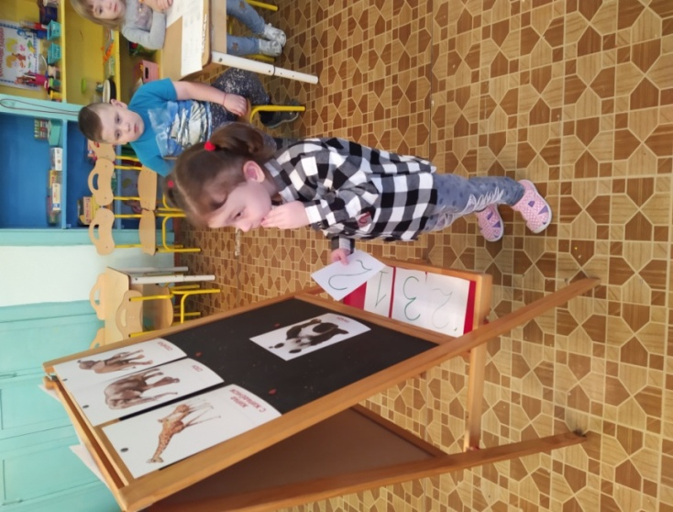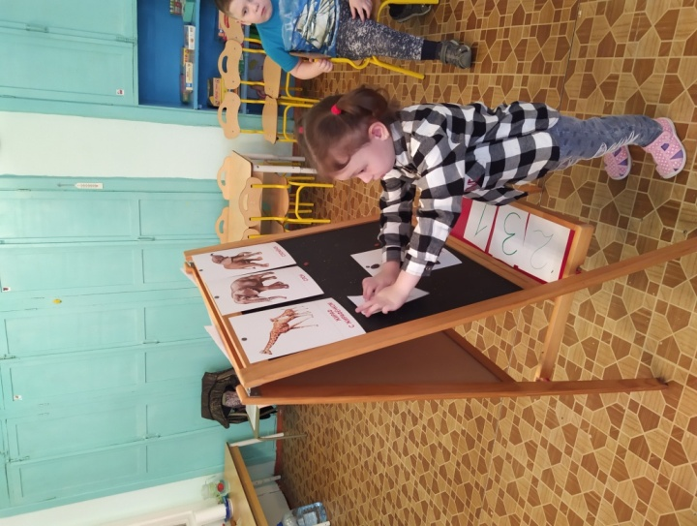

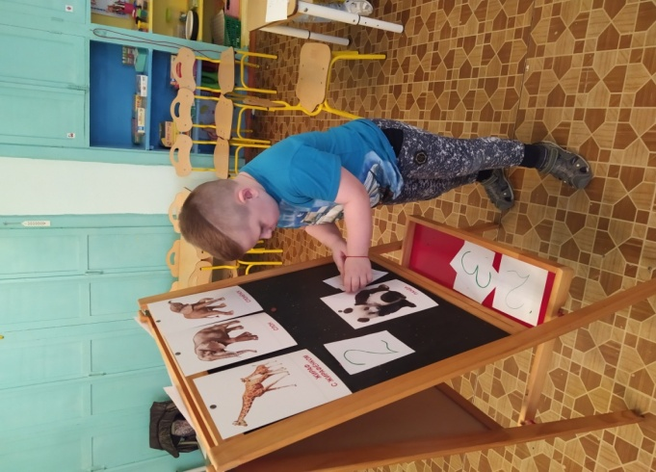

Сюжетно-ролевая игра «Зоопарк»

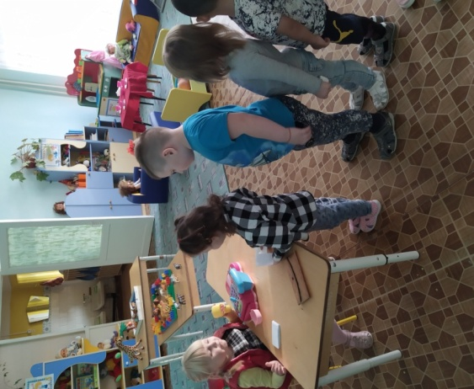 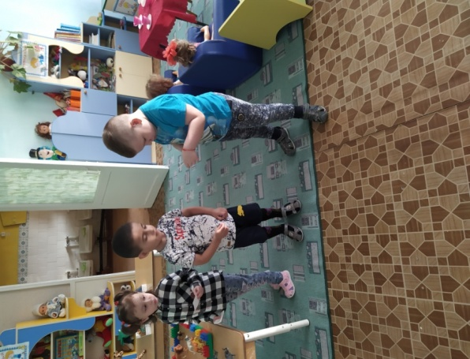

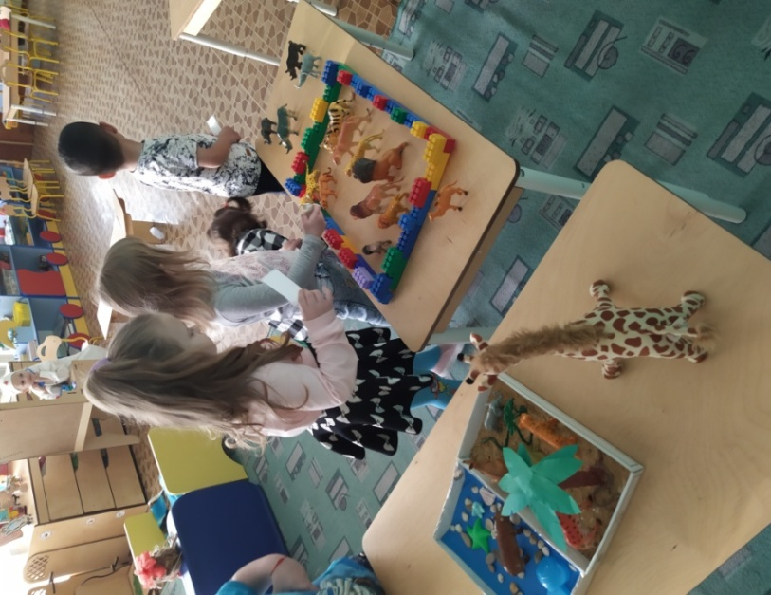

Изготовление макета «Животные в Африке»

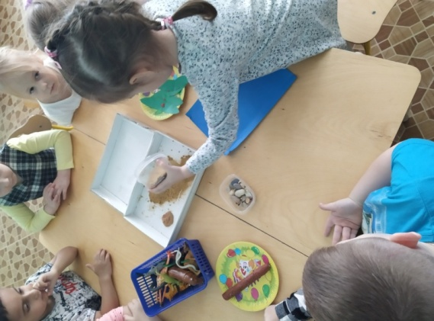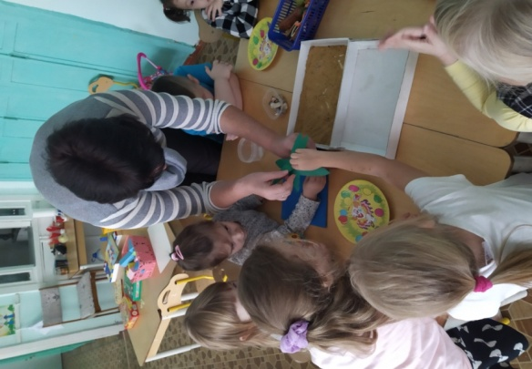

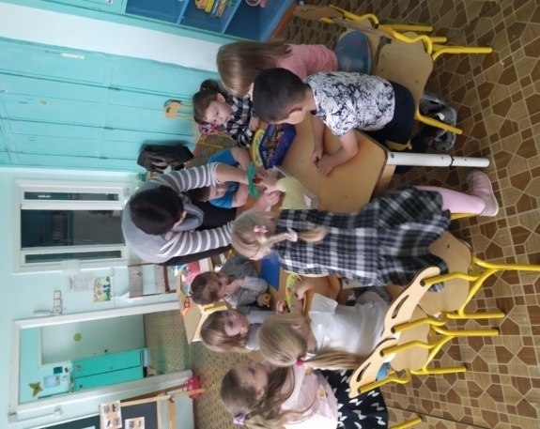 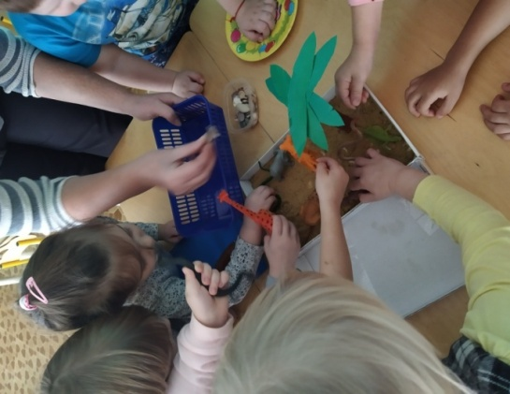

Развитие речи: «Угадай по описанию»

Дидактическая игра «Скажи правильно»

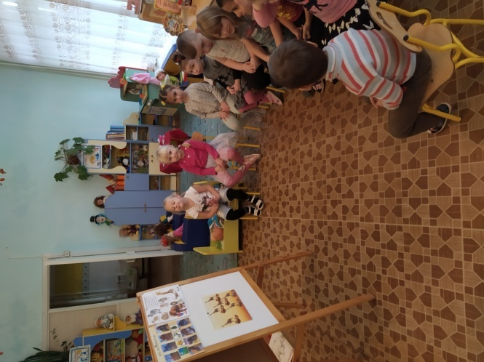 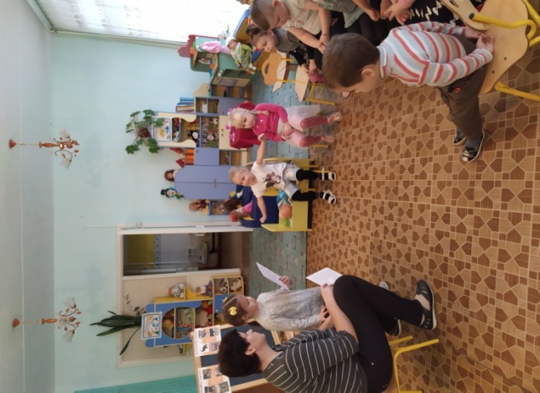

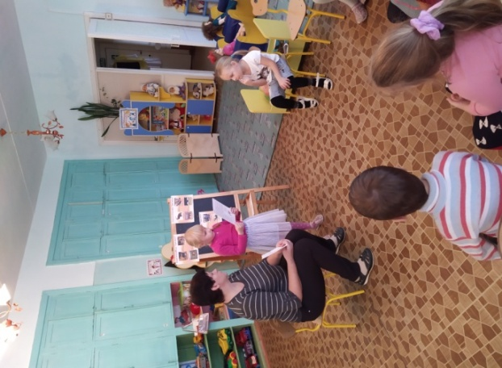 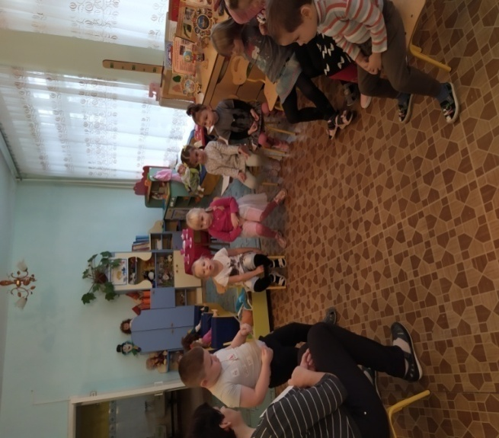

Подвижная игра «Охотники и звери»,

«Прыжки как кенгуру»

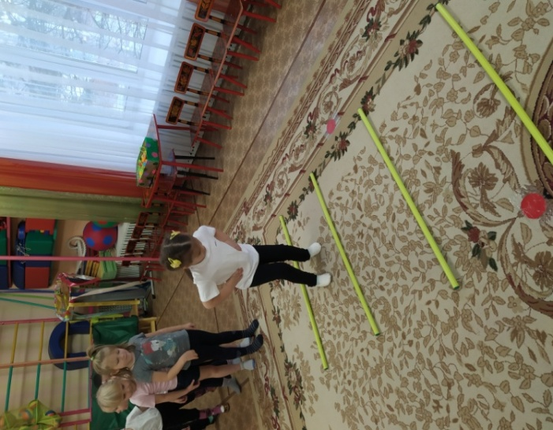

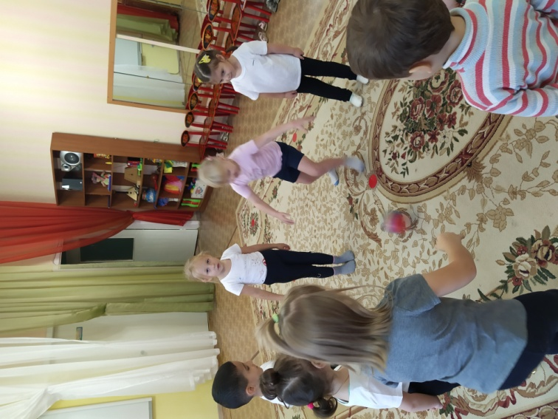

Лепка «Жираф»

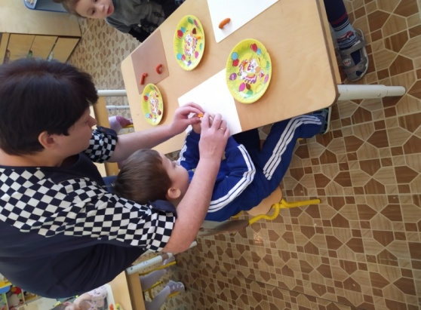 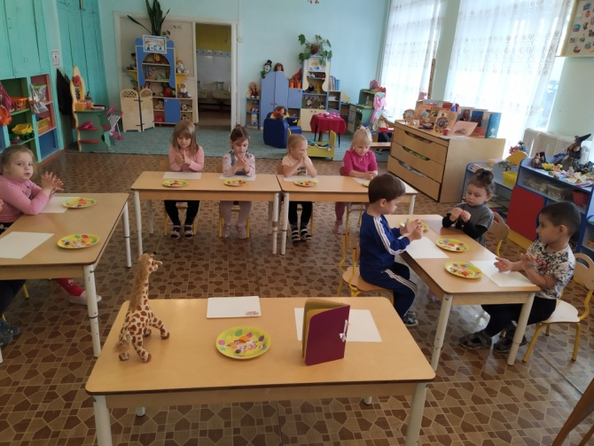

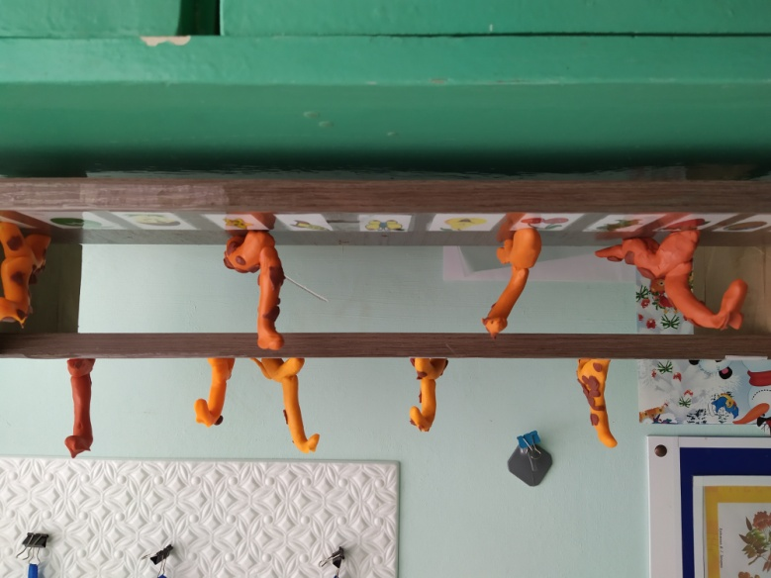

Музыкальная пауза «У Жирафа пятна, пятнышки везде…»

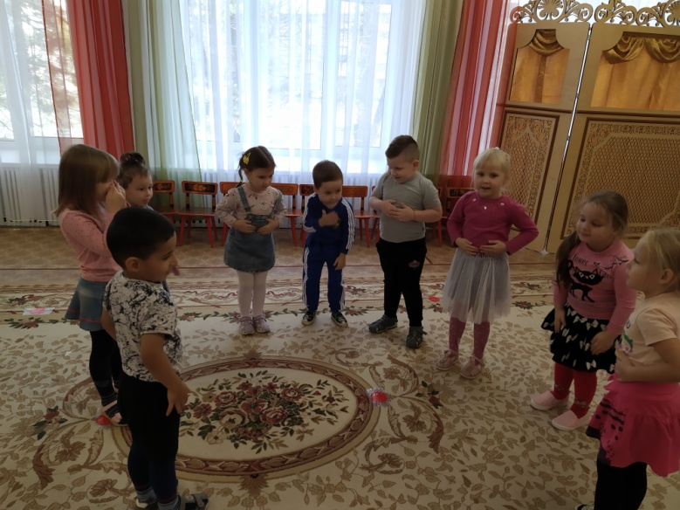

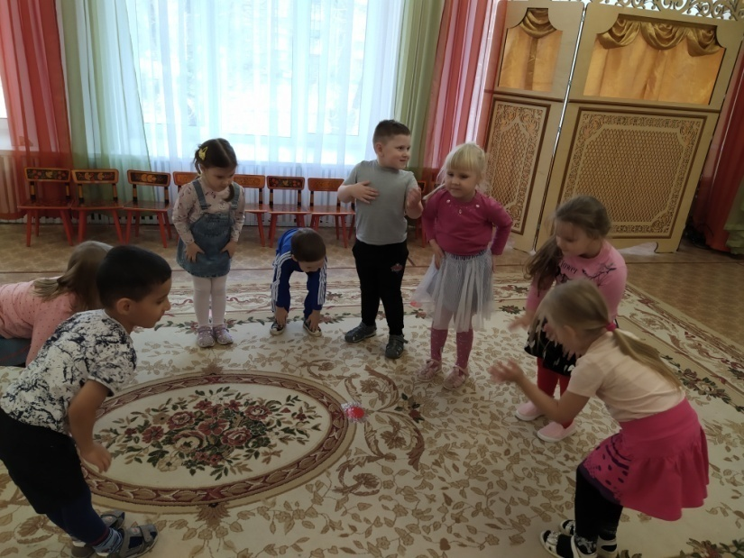

Рисование «Пятна жирафа»

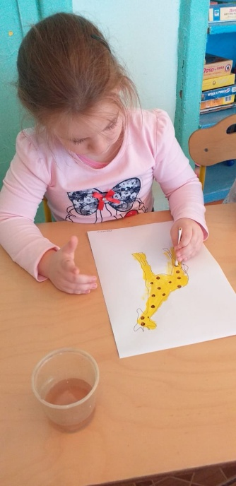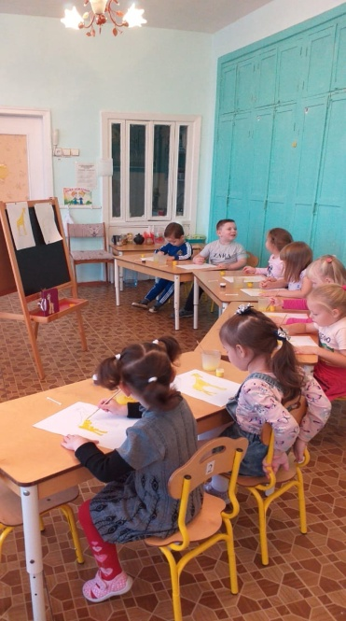  
Работа родителей «Книжка малышка»

